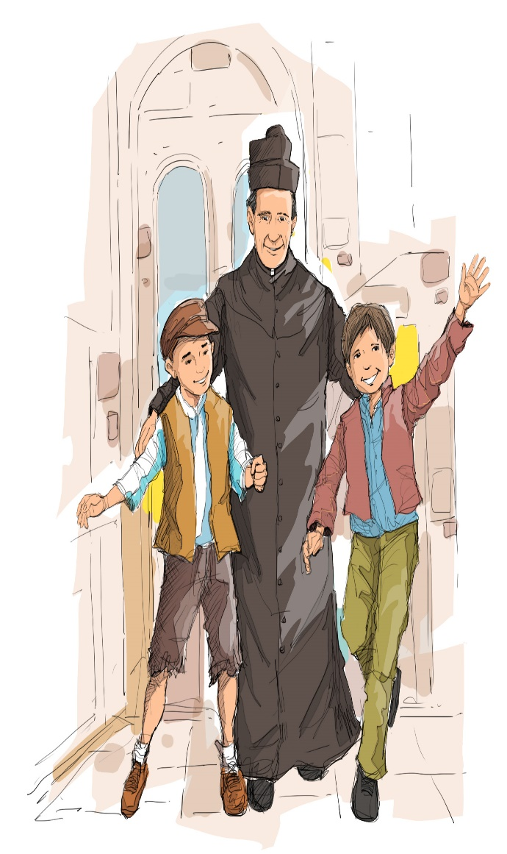

LECTURAS COMPLEMENTARIAS

COLEGIO
TÉCNICO INDUSTRUAL
DON BOSCO
CALAMA

Lecturas Complementarias 2017
7° Básico

Lengua y Literatura

Primer semestre

Título Autor Mes
Domingo Savio San Juan Bosco Abril
El niño con el pijama de rayas John Boyne Mayo
El viejo que leia historias de amor Luis Sepúlveda Junio

Segundo semestre
Título Autor Mes
El principito Antonie de Saint-Exupéry Agosto
Yaraví Doris Araya López Octubre
La Remolienda Alejandro Sieveking Noviembre

Lecturas Complementarias 2017
8° Básico

Lengua y Literatura

Primer semestre

Título Autor Mes
Don Bosco, Historia de un Cura Teresio Bosco Abril
La experiencia del amor Robert Sternberg Mayo
El diario de Ana Frank Anónimo Junio

Segundo semestre
Título Autor Mes
Los Crimenes de la calle morgue Edgar Allan Poe Agosto
La Porota Hernán del Solar Octubre
Los juegos del Hambre Suzanne Collins Noviembre

Lecturas Complementarias 2017
1° Medio

Lengua y Literatura

Primer semestre

Título Autor Mes
El evangelio de San Marcos Nuevo Testamento Abril
El Himno de un ángel parado en una pata Hernán Rivera Letelier Mayo
Sobredocis Alberto Fuguet Junio

Segundo semestre
Título Autor Mes
El enfermo imaginario Marc-Antoine Charpentier Agosto
Sub-Sole Baldomero Lillo Octubre
El Cuaderno de Mayra Marco Antonio de la Parra Noviembre

Lecturas Complementarias 2017
2° Medio

Lengua y Literatura

Primer semestre

Título Autor Mes
El Papa Francisco, conversaciones con Jorge Bergoglio Sergio Rubin-Francesca Ambrogetti Abril
El Alquimista Paulo Coelho Mayo
El Túnel Ernesto Sábato Junio

Segundo semestre
Título Autor Mes
Como agua para chocolate Laura Esquivel Agosto
El llano en llamas Juan Rulfo Octubre
Final del Juego Julio Cortázar Noviembre

Lecturas Complementarias 2017
3° Medio

Lengua y Literatura

Primer semestre

Título Autor Mes
¿Es Chile un pais Católico? San Alberto Hurtado Abril
Santa Maria de las flores negras Hernán Rivera Letelier Mayo

Segundo semestre
Título Autor Mes
Desde el abierto limite de la tierra de los chucos Doris Araya López Agosto
Cien años de soledad Gabriel García Márquez Octubre

